Braas Dachziegel Konischer First (K) Firstziegel

BMI Deutschland BRAAS

Eigenschaften

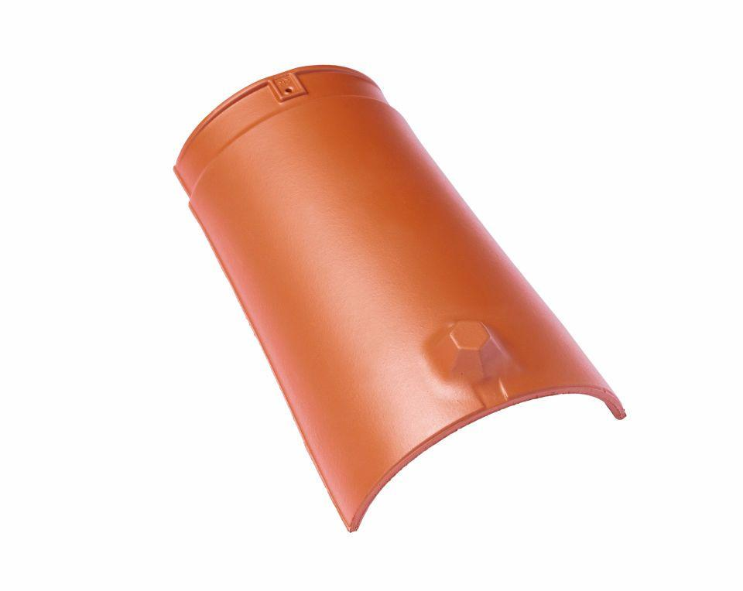

Art Formziegel

First-Ziegel

Farbton

anthrazit, braun, dunkelbraun, dunkelgrau, grau, rot, schwarz

Format

Ganzer Ziegel

Oberfläche

engobiert, glasiert

Breite (mm)

170,00 - 255,00

Länge (mm)

200,00 - 406,00

Farbtonbezeichnung Hersteller

Weinrot, Zeder, Naturrot, Kupferrot, Tiefschwarz, Kristallgrau, Anthrazit, Basaltgrau, Kastanie, Dunkelbraun